Các yếu tố tác động đến ý định tham gia thể thao điện tử (eSports) tại Thành phố Hồ Chí Minh
Lê Quang Công
Trường Cao đẳng Kỹ thuật Đồng Nai
Dong Nai Technical College
Email: lqcong2011@gmail.com

Ngày nhận bài: 10/8/2026
Ngày sửa bài: 25/8/2026
Ngày duyệt đăng bài: 8/9/2026

Tóm tắt:
Nghiên cứu kiểm định tác động của động lực, thái độ và nhận thức tính hữu ích đến ý định tham gia thể thao điện tử (eSports) tại Thành phố Hồ Chí Minh, dựa trên Lý thuyết hành vi có kế hoạch (TPB) và Mô hình chấp nhận công nghệ (TAM). Khảo sát trực tuyến 339 người đã và đang tham gia eSports được phân tích bằng SPSS 26 và AMOS 20 với mô hình cấu trúc tuyến tính (SEM). Cả 5 giả thuyết đều được ủng hộ: động lực tác động mạnh nhất đến ý định tham gia (β = 0,591) và đến nhận thức tính hữu ích (β = 0,362); thái độ (β = 0,192) và nhận thức tính hữu ích (β = 0,157) cũng tác động tích cực đến ý định; thái độ tác động đến nhận thức tính hữu ích (β = 0,156). Theo đó, nghiên cứu đề xuất hàm ý quản trị cho nhà phát hành, đơn vị tổ chức giải đấu và nhà đầu tư.
Từ khóa: thể thao điện tử (eSports), động lực, thái độ, nhận thức tính hữu ích, ý định tham gia
Factors influencing the intention to participate in electronic sports (eSports) in Ho Chi Minh City
Abstract:
This study examines the effects of motivation, attitude, and perceived usefulness on the intention to participate in electronic sports (eSports) in Ho Chi Minh City, drawing on the Theory of Planned Behavior (TPB) and the Technology Acceptance Model (TAM). Data from an online survey of 339 current and former eSports participants were analyzed using SPSS 26 and AMOS 20 with structural equation modeling (SEM). All five hypotheses are supported. Motivation has the strongest effect on participation intention (β = 0.591) and also positively affects perceived usefulness (β = 0.362). Attitude (β = 0.192) and perceived usefulness (β = 0.157) both positively influence participation intention, while attitude also has a positive effect on perceived usefulness (β = 0.156). Based on these findings, the study proposes managerial implications for game publishers, tournament organizers, and investors.
Keywords: electronic sports (eSports), motivation, attitude, perceived usefulness, participation intention

1. Đặt vấn đề
Cùng với sự phát triển của kinh tế số, thể thao điện tử (eSports) đã trở thành một trong những hình thức giải trí trực tuyến phổ biến. Theo Jenny và cộng sự (2017), eSports là các cuộc thi đấu trò chơi điện tử có tổ chức; Hamari và Sjöblom (2017) mô tả đây là trò chơi điện tử mang tính cạnh tranh và được phát sóng trên internet. Giống thể thao truyền thống, eSports có tuyển thủ, giải đấu và người hâm mộ, nhưng mọi hoạt động diễn ra trực tuyến. Cunningham và cộng sự (2018) nhận xét phần lớn các nghiên cứu về eSports hiện nay còn mang tính lý thuyết.
Quanh người chơi hình thành một hệ sinh thái gồm: các mảng kinh doanh như tổ chức giải đấu, địa điểm thi đấu, phát trực tiếp, nội dung số, tài trợ và quảng cáo (Viresa, 2021). Người chơi là trung tâm của hệ sinh thái này và là tác nhân mang lại nguồn doanh thu chính cho ngành (Scholz, 2019). Tại Việt Nam, Sách trắng thể thao điện tử Việt Nam 2021 ghi nhận phần lớn cộng đồng eSports chưa có thu nhập cao, song nhóm Gen Z có mức chi tiêu cao nhất, với tỷ lệ sẵn sàng chi tiêu từ 51% đến 57%, cho thấy tiềm năng doanh thu lớn trong tương lai (Viresa, 2021).
Bên cạnh tiềm năng, eSports vẫn đối mặt với những thách thức riêng. So với các ngành đã có quy chuẩn đầy đủ, eSports còn non trẻ, và xã hội vẫn tồn tại những lo ngại về tác động tiêu cực của trò chơi điện tử đối với giới trẻ (Freitas và Contreras-Espinosa, 2022; Ramella-Zampa và cộng sự, 2022). Vì vậy, hiểu rõ các yếu tố thúc đẩy ý định tham gia là yêu cầu tất yếu để duy trì và mở rộng cộng đồng người chơi.
Giachino và cộng sự (2023) cho thấy động lực, thái độ và nhận thức tính hữu ích có vai trò nổi bật đối với các hoạt động liên quan đến eSports, song trong bối cảnh gây quỹ cộng đồng. Tại Việt Nam nói chung và Thành phố Hồ Chí Minh nói riêng, do lĩnh vực còn mới nên chưa có nhiều nghiên cứu định lượng về ý định tham gia eSports. Đây là khoảng trống mà bài báo hướng tới.
Mục tiêu của bài báo là kiểm định tác động của động lực, thái độ và nhận thức tính hữu ích đến ý định tham gia eSports tại Thành phố Hồ Chí Minh, dựa trên sự kết hợp giữa Lý thuyết hành vi có kế hoạch (TPB) và Mô hình chấp nhận công nghệ (TAM). Nghiên cứu đóng góp bằng chứng định lượng cho một thị trường còn ít được nghiên cứu và gợi ý hàm ý quản trị cho các doanh nghiệp trong ngành.
2. Cơ sở lý thuyết và phương pháp nghiên cứu
2.1. Cơ sở lý thuyết và tổng quan nghiên cứu
Lý thuyết hành vi hợp lý (TRA) do Ajzen và Fishbein (1969) đề xuất xem hành vi của cá nhân là kết quả của ý định thực hiện hành vi, và ý định này chịu tác động của thái độ cá nhân và chuẩn mực chủ quan (Al-Suqri và Al-Kharusi, 2015). Lý thuyết hành vi có kế hoạch (TPB) mở rộng TRA bằng nhân tố nhận thức kiểm soát hành vi: ý định chịu tác động của thái độ đối với hành vi, chuẩn mực chủ quan và nhận thức kiểm soát hành vi (Ajzen, 1991). Vì là lý thuyết chung, TPB không chỉ rõ các niềm tin gắn với từng hành vi cụ thể, nên việc lựa chọn nhân tố phù hợp với bối cảnh nghiên cứu thuộc về nhà nghiên cứu (Ajzen, 1991).
Mô hình chấp nhận công nghệ (TAM) của Davis (1989) giải thích việc người dùng chấp nhận công nghệ thông qua nhận thức tính hữu ích và nhận thức tính dễ sử dụng. Nhận thức tính hữu ích là mức độ người dùng tin việc sử dụng một hệ thống sẽ nâng cao hiệu quả của họ (Davis, 1989; Davis và cộng sự, 1989). Việc tích hợp TPB và TAM đã được sử dụng để giải thích ý định hành vi trong môi trường số (Lee, 2009; Sentosa và Mat, 2012).
Trong 4 nghiên cứu liên quan nhất được tổng hợp trong Bảng 1. Giachino và cộng sự (2023) khảo sát 327 người và cho thấy động lực cá nhân đối với eSports có thể ảnh hưởng đến thái độ, ý định và hành vi đóng góp tài chính trong các chiến dịch gây quỹ cộng đồng, đồng thời xem xét vai trò điều tiết của nhận thức tính hữu ích. Jaspers và Pearson (2022) vận dụng TAM trên mẫu 930 người New Zealand về việc chấp nhận Internet vạn vật (IoT) và thấy tính hữu ích, tính dễ sử dụng, chuẩn mực chủ quan và sự tin tưởng đều có tương quan thuận với ý định sử dụng. Ngược lại, Sentosa và Mat (2012) kết hợp TPB và TAM trên 310 phản hồi hợp lệ của sinh viên về mua hàng qua internet, và chỉ ghi nhận chuẩn mực chủ quan tác động đáng kể đến ý định, còn thái độ, nhận thức kiểm soát hành vi, tính hữu ích và tính dễ sử dụng thì không. Hamari và Sjöblom (2017) cho thấy, chủ nghĩa thoát ly thực tế, tiếp thu kiến thức về trò chơi, tính mới lạ và sự năng nổ của vận động viên dự báo tích cực tần suất xem eSports.
Bảng 1. Tổng hợp các nghiên cứu liên quan
Nghiên cứu | Phương pháp, mẫu | Kết quả chính
Giachino và cộng sự (2023) | Mô hình OLS; 327 người | Động lực cá nhân có thể ảnh hưởng đến thái độ, ý định và hành vi đóng góp tài chính; xem xét vai trò điều tiết của nhận thức tính hữu ích
Jaspers và Pearson (2022) | SEM; 930 người | Tính hữu ích, tính dễ sử dụng, chuẩn mực chủ quan và sự tin tưởng có tương quan thuận với ý định sử dụng IoT
Sentosa và Mat (2012) | SEM; 310 phản hồi hợp lệ | Chuẩn mực chủ quan tác động đến ý định; ý định tác động đến hành vi mua; thái độ, kiểm soát hành vi, tính hữu ích, tính dễ sử dụng không có tác động đáng kể
Hamari và Sjöblom (2017) | Khảo sát trực tuyến; thang đo động cơ tiêu dùng thể thao | Thoát ly thực tế, tiếp thu kiến thức, tính mới lạ và sự năng nổ của vận động viên dự báo tích cực tần suất xem eSports
Nguồn: Tổng hợp của tác giả
Các nghiên cứu trên được thực hiện ở những bối cảnh và đối tượng khác nhau (gây quỹ cộng đồng, IoT, mua hàng trực tuyến, xem eSports), chưa kiểm định trực tiếp ý định tham gia eSports tại Việt Nam, và kết quả về vai trò của thái độ và tính hữu ích chưa thống nhất.
2.2. Mô hình và giả thuyết nghiên cứu
Dựa trên TPB, TAM và các nghiên cứu trước, bài báo đề xuất mô hình gồm 2 nhân tố độc lập và 2 nhân tố phụ thuộc. Động lực (SM) là các lý do cá nhân khiến người chơi quan tâm và gắn bó với eSports; thái độ (SA) là đánh giá thuận lợi hay không thuận lợi về việc tham gia eSports; nhận thức tính hữu ích (PU) là niềm tin tham gia eSports mang lại lợi ích cho cuộc sống hằng ngày; ý định tham gia (IP) là khả năng cá nhân sẽ tham gia eSports trong tương lai. Nhận thức tính hữu ích vừa là biến phụ thuộc của động lực và thái độ, vừa là biến độc lập của ý định tham gia. Quan hệ nhân quả giữa động lực và thái độ không được đặt thành giả thuyết; 2 nhân tố này được phép tương quan với nhau trong mô hình. Các giả thuyết được xây dựng dựa trên TPB (thái độ tác động đến ý định), TAM (tính hữu ích tác động đến ý định) và nghiên cứu của Giachino và cộng sự (2023):
H1: Động lực eSports tác động tích cực đến nhận thức tính hữu ích.
H2: Động lực eSports tác động tích cực đến ý định tham gia eSports.
H3: Thái độ đối với eSports tác động tích cực đến nhận thức tính hữu ích.
H4: Thái độ đối với eSports tác động tích cực đến ý định tham gia eSports.
H5: Nhận thức tính hữu ích tác động tích cực đến ý định tham gia eSports.
Hình 1. Mô hình nghiên cứu đề xuất
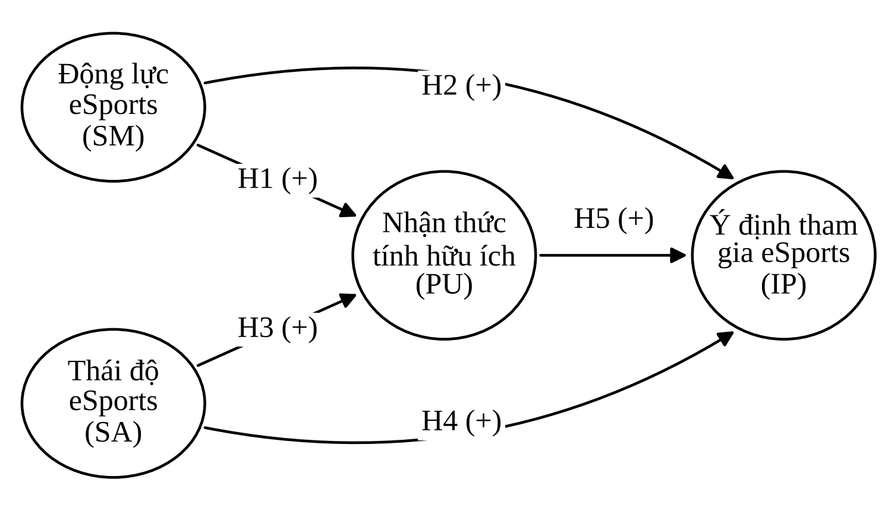
Nguồn: Tác giả đề xuất
2.3. Phương pháp nghiên cứu
Nghiên cứu kết hợp phương pháp định tính và định lượng. Giai đoạn định tính gồm thảo luận nhóm với 10 người là tuyển thủ, nhà quản lý và nhân viên của các đơn vị hoạt động eSports tại Thành phố Hồ Chí Minh; trao đổi với các chuyên gia là cựu tuyển thủ chuyên nghiệp hiện làm streamer; và khảo sát thử với 10 cá nhân. Giai đoạn này nhằm hiệu chỉnh ngôn từ của thang đo gốc cho phù hợp với bối cảnh nghiên cứu; kết quả khảo sát thử cho thấy cả 10 người đều đồng ý với 21 biến quan sát ban đầu.
Các thang đo được kế thừa có chọn lọc từ các nghiên cứu trước và đo bằng thang Likert 7 mức (1 là hoàn toàn không đồng ý, 7 là hoàn toàn đồng ý), gồm 4 khái niệm với 21 biến quan sát như trình bày ở Bảng 2.
Bảng 2. Thang đo các khái niệm nghiên cứu
Mã | Phát biểu
SM1 | Lý do chính tôi tham gia các trận đấu eSports là để cổ vũ cho tuyển thủ/đội tuyển yêu thích của tôi
SM2 | Tôi thấy các trận đấu eSports rất thú vị
SM3 | Tôi coi mình là một fan hâm mộ của eSports
SM4 | Tôi cảm thấy mình đã đạt được thành tựu khi đội/tuyển thủ eSports yêu thích của tôi giành chiến thắng
SM5 | Các lượt chơi và chiến lược thành công do người chơi thực hiện là một thành phần quan trọng giúp eSports trở nên thú vị
SM6 | Người chơi eSports truyền cảm hứng cho tôi
SM7 | Tôi có thể nâng cao hiểu biết về chiến lược bằng cách xem các trận đấu eSports
SA1 | Tôi nghĩ tôi muốn tham gia eSports
SA2 | Tôi nghĩ tham gia eSports là điều tốt cho tôi
SA3 | Tôi nghĩ việc tham gia eSports là phù hợp với tôi
SA4 | Tôi nghĩ việc tham gia eSports có lợi cho tôi
SA5 | Tôi có quan điểm tích cực về việc tham gia eSports
PU1 | Tham gia eSports cho phép tôi hoàn thành nhiệm vụ của mình nhanh hơn
PU2 | Tham gia eSports cải thiện năng suất của tôi trong cuộc sống hằng ngày
PU3 | Tham gia eSports nâng cao hiệu quả của tôi trong các công việc hằng ngày
PU4 | Tham gia eSports làm cho cuộc sống của tôi dễ dàng hơn
IP1 | Nếu có cơ hội, tôi dự định tham gia eSports
IP2 | Nếu có cơ hội, tôi dự đoán mình sẽ dự định tham gia eSports trong tương lai gần
IP3 | Có khả năng tôi sẽ tham gia eSports trong tương lai gần
IP4 | Tôi có ý định tham gia eSports
IP5* | Tôi dự định sẽ tham gia eSports
Ghi chú: SM: động lực; SA: thái độ; PU: nhận thức tính hữu ích; IP: ý định tham gia. * Biến IP5 bị loại sau kiểm định độ tin cậy.
Nguồn: Tác giả hiệu chỉnh từ các nghiên cứu trước
Đối tượng khảo sát là những cá nhân đã và đang tham gia eSports tại Thành phố Hồ Chí Minh. Mẫu được chọn theo phương pháp thuận tiện; dữ liệu thu thập qua bảng hỏi trực tuyến trên Google Forms, hình thức được khuyến nghị để tăng tỷ lệ phản hồi khảo sát trực tuyến (Wu và cộng sự, 2022). Theo quy tắc tối thiểu 5 quan sát cho mỗi biến đo lường (Hair và cộng sự, 2010), cỡ mẫu tối thiểu là 21 × 5 = 105; nghiên cứu thu về 390 phiếu, loại 51 phiếu không đạt yêu cầu và giữ lại 339 phiếu hợp lệ (86,92%).
Dữ liệu được xử lý bằng SPSS 26 và AMOS 20 theo các bước: (i) thống kê mô tả mẫu; (ii) kiểm định độ tin cậy bằng Cronbach's Alpha, với tiêu chí hệ số Alpha ≥ 0,6 và hệ số tương quan biến tổng ≥ 0,3 (Nguyễn Đình Thọ, 2013); (iii) phân tích nhân tố khám phá (EFA) bằng phương pháp trích PCA với phép quay Promax, với các tiêu chí KMO ≥ 0,5, kiểm định Bartlett có Sig. < 0,05, Eigenvalue > 1, hệ số tải nhân tố ≥ 0,5 và tổng phương sai trích ≥ 50% (Hoàng Trọng và Chu Nguyễn Mộng Ngọc, 2008; Nguyễn Đình Thọ, 2013); (iv) phân tích nhân tố khẳng định (CFA) với các chỉ số phù hợp mô hình theo ngưỡng của Hair và cộng sự (2010), độ tin cậy tổng hợp (CR) và phương sai trích (AVE) cùng lớn hơn 0,5, giá trị phân biệt được xác nhận khi MSV < AVE và căn bậc hai của AVE lớn hơn các hệ số tương quan giữa các nhân tố; (v) mô hình cấu trúc tuyến tính (SEM) để kiểm định các giả thuyết, kèm kiểm định Bootstrap với 700 mẫu lặp lại, với tiêu chí |CR| < 1,96; (vi) phân tích đa nhóm theo giới tính, so sánh mô hình khả biến và bất biến qua chênh lệch Chi-square; và (vii) phân tích phương sai một yếu tố (One-way ANOVA) với mức ý nghĩa 5% để so sánh ý định tham gia theo độ tuổi, trình độ học vấn và thu nhập.
3. Kết quả và thảo luận kết quả nghiên cứu
3.1. Kết quả nghiên cứu
3.1.1. Đặc điểm mẫu nghiên cứu
Trong 339 phiếu hợp lệ, nam giới chiếm 69,32% và nữ giới chiếm 30,68%. Người trả lời tập trung ở nhóm dưới 18 tuổi (35,40%) và từ 18 đến 22 tuổi (40,41%); không có người trả lời trên 40 tuổi. Trình độ học vấn chia gần đều giữa nhóm dưới cao đẳng/đại học (49,85%) và trên cao đẳng/đại học (48,67%). Hơn một nửa số người trả lời có thu nhập dưới 10 triệu đồng (56,64%). Cơ cấu này phù hợp với thực tế eSports chủ yếu thu hút người trẻ, có thời gian rảnh và điều kiện tiếp cận các xu hướng mới, nhưng cũng cho thấy mẫu thuận tiện lệch về nhóm trẻ và nam giới (Bảng 3).
Bảng 3. Thống kê mô tả mẫu nghiên cứu (n = 339)
Đặc điểm | Số lượng | Tỷ lệ (%)
Giới tính
Nam | 235 | 69,32
Nữ | 104 | 30,68
Độ tuổi
Dưới 18 tuổi | 120 | 35,40
Từ 18 đến 22 tuổi | 137 | 40,41
Từ 23 đến 30 tuổi | 70 | 20,65
Từ 31 đến 40 tuổi | 12 | 3,54
Trên 40 tuổi | 0 | 0,00
Trình độ học vấn
Dưới cao đẳng/đại học | 169 | 49,85
Trên cao đẳng/đại học | 165 | 48,67
Khác | 5 | 1,47
Thu nhập
Dưới 10 triệu đồng | 192 | 56,64
Từ 10 đến 15 triệu đồng | 108 | 31,86
Từ 15 đến 20 triệu đồng | 32 | 9,44
Trên 20 triệu đồng | 7 | 2,06
Tổng cộng | 339 | 100,00
Nguồn: Kết quả xử lý dữ liệu của tác giả
3.1.2. Kiểm định độ tin cậy của thang đo
Bảng 4 cho thấy, cả 4 thang đo đều có hệ số Cronbach's Alpha từ 0,893 đến 0,960, cao hơn nhiều so với ngưỡng 0,6. Riêng biến IP5 có hệ số tương quan biến tổng chỉ là 0,102, thấp hơn ngưỡng 0,3 nên bị loại; sau khi loại, thang đo ý định tham gia còn 4 biến với Alpha là 0,905 và hệ số tương quan biến tổng từ 0,708 đến 0,819. Như vậy còn 20 biến quan sát được đưa vào phân tích EFA.
Bảng 4. Kết quả kiểm định độ tin cậy thang đo
Nhân tố | Số biến | Cronbach's Alpha | Tương quan biến tổng (nhỏ nhất - lớn nhất)
Động lực (SM) | 7 | 0,960 | 0,814 - 0,897
Thái độ (SA) | 5 | 0,949 | 0,810 - 0,885
Nhận thức tính hữu ích (PU) | 4 | 0,893 | 0,704 - 0,808
Ý định tham gia (IP), sau khi loại IP5 | 4 | 0,905 | 0,708 - 0,819
Nguồn: Kết quả xử lý dữ liệu của tác giả
3.1.3. Phân tích nhân tố khám phá (EFA)
Kết quả EFA cho thấy, hệ số KMO là 0,945, kiểm định Bartlett có Chi-square là 6.488,208 (df = 190; Sig. = 0,000), nghĩa là dữ liệu phù hợp để phân tích nhân tố. Có 4 nhân tố được trích với Eigenvalue lớn hơn 1 (nhân tố thứ tư có Eigenvalue là 1,129) và tổng phương sai trích là 80,456%, vượt ngưỡng 50%. Các biến quan sát hội tụ về đúng 4 nhân tố dự kiến với hệ số tải từ 0,792 đến 0,951, đều lớn hơn 0,5. Do đó không có biến nào bị loại ở bước này.
3.1.4. Phân tích nhân tố khẳng định (CFA)
Kết quả CFA cho thấy, mô hình đo lường phù hợp với dữ liệu (Bảng 5): Chi-square/df = 2,039 (< 3), CFI = 0,974, TLI = 0,970, GFI = 0,905 và RMSEA = 0,055. Các trọng số chuẩn hóa đều lớn hơn 0,5 và có ý nghĩa thống kê (p < 0,05).
Bảng 5. Các chỉ số phù hợp của mô hình đo lường (CFA) và mô hình cấu trúc (SEM)
Chỉ số | CFA | SEM | Ngưỡng chấp nhận
Chi-square/df | 2,039 | 2,039 | < 3
GFI | 0,905 | 0,906 | > 0,9
CFI | 0,974 | 0,974 | > 0,9
TLI | 0,970 | 0,969 | > 0,9
RMSEA | 0,055 | 0,055 | < 0,08
Nguồn: Kết quả xử lý dữ liệu của tác giả
Độ tin cậy tổng hợp (CR) của các nhân tố từ 0,895 đến 0,961 và phương sai trích (AVE) từ 0,682 đến 0,790, đều vượt ngưỡng 0,5 nên các thang đo đạt độ tin cậy và giá trị hội tụ. Về giá trị phân biệt (Bảng 6), MSV của mọi nhân tố đều nhỏ hơn AVE, và căn bậc hai của AVE (in đậm trên đường chéo) đều lớn hơn các hệ số tương quan giữa các nhân tố, nên thang đo đạt giá trị phân biệt.
Bảng 6. Độ tin cậy tổng hợp, phương sai trích và giá trị phân biệt
Nhân tố | CR | AVE | MSV | SM | SA | PU | IP
SM | 0,961 | 0,778 | 0,564 | 0,882
SA | 0,949 | 0,790 | 0,276 | 0,476 | 0,889
PU | 0,895 | 0,682 | 0,228 | 0,436 | 0,328 | 0,826
IP | 0,908 | 0,712 | 0,564 | 0,751 | 0,525 | 0,478 | 0,844
Ghi chú: các giá trị in đậm trên đường chéo là căn bậc hai của AVE; các giá trị còn lại là hệ số tương quan giữa các nhân tố.
Nguồn: Kết quả xử lý dữ liệu của tác giả
3.1.5. Kiểm định mô hình cấu trúc tuyến tính (SEM)
Mô hình cấu trúc tuyến tính (Hình 2) phù hợp với dữ liệu với Chi-square/df = 2,039, GFI = 0,906, CFI = 0,974, TLI = 0,969 và RMSEA = 0,055 (Bảng 5). Kiểm định Bootstrap với 700 mẫu lặp lại cho thấy độ chệch giữa ước lượng mẫu và ước lượng Bootstrap rất nhỏ (|CR| lớn nhất là 1,33, nhỏ hơn 1,96), do đó các ước lượng của mô hình đáng tin cậy.
Hình 2. Kết quả ước lượng mô hình SEM (hệ số chuẩn hóa)
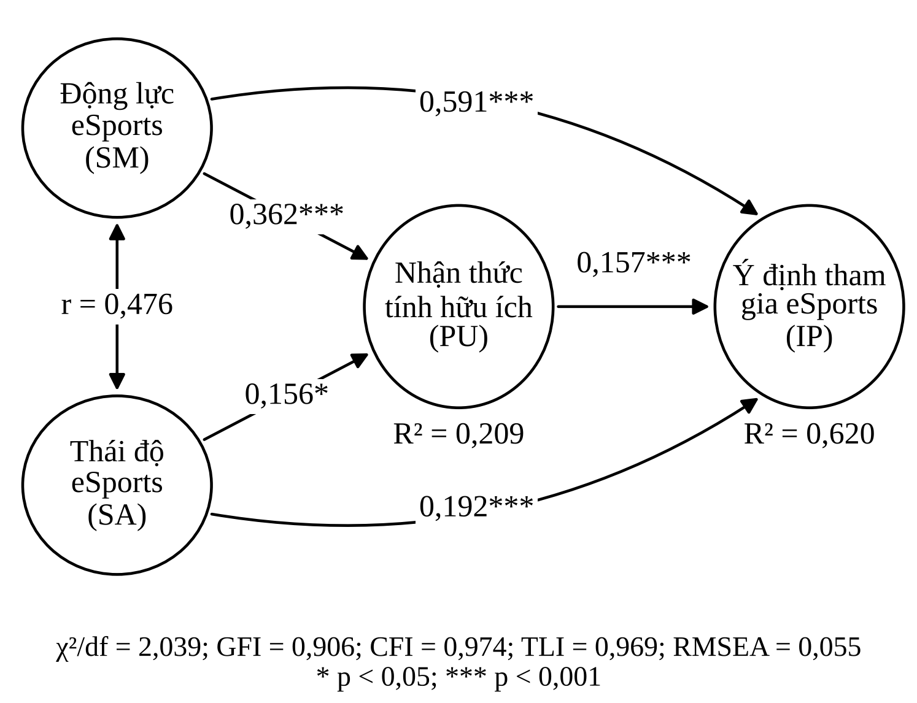
Nguồn: Kết quả xử lý dữ liệu của tác giả
Bảng 7 cho thấy, cả 5 mối quan hệ đều có ý nghĩa thống kê (p < 0,05) với hệ số chuẩn hóa dương nên cả 5 giả thuyết H1-H5 được ủng hộ. Mức độ tác động giảm dần theo hệ số chuẩn hóa là: động lực đến ý định tham gia (0,591), động lực đến nhận thức tính hữu ích (0,362), thái độ đến ý định tham gia (0,192), nhận thức tính hữu ích đến ý định tham gia (0,157) và thái độ đến nhận thức tính hữu ích (0,156). Các nhân tố giải thích 20,9% biến thiên của nhận thức tính hữu ích và 62,0% biến thiên của ý định tham gia.
Bảng 7. Kết quả ước lượng các mối quan hệ trong mô hình
Quan hệ | Hệ số chưa chuẩn hóa | S.E. | C.R. | p | Hệ số chuẩn hóa
H1: SM → PU | 0,338 | 0,058 | 5,838 | < 0,001 | 0,362
H2: SM → IP | 0,511 | 0,045 | 11,356 | < 0,001 | 0,591
H3: SA → PU | 0,128 | 0,050 | 2,552 | 0,011 | 0,156
H4: SA → IP | 0,146 | 0,035 | 4,203 | < 0,001 | 0,192
H5: PU → IP | 0,145 | 0,043 | 3,408 | < 0,001 | 0,157
Nguồn: Kết quả xử lý dữ liệu của tác giả
3.1.6. Phân tích đa nhóm theo giới tính và kiểm định sự khác biệt theo đặc điểm nhân khẩu học
Phân tích đa nhóm theo giới tính cho kết quả mô hình khả biến có Chi-square là 528,946 (df = 328) và mô hình bất biến có Chi-square là 535,543 (df = 333). Chênh lệch Chi-square là 6,597 với 5 bậc tự do (p = 0,252 > 0,05), nghĩa là 2 mô hình không khác biệt có ý nghĩa; mô hình bất biến được chọn. Vì vậy, các mối quan hệ trong mô hình không khác nhau giữa nam và nữ.
Kết quả One-way ANOVA (Bảng 8) cho thấy, phương sai đồng nhất giữa các nhóm (Sig. của kiểm định Levene đều lớn hơn 0,05) và giá trị trung bình của ý định tham gia không khác biệt có ý nghĩa theo độ tuổi, trình độ học vấn và thu nhập (Sig. của kiểm định F lần lượt là 0,065; 0,066 và 0,194). Điểm trung bình ý định của các nhóm đều xấp xỉ 5 (mức hơi đồng ý trên thang Likert 7 mức); riêng nhóm trình độ khác có điểm xấp xỉ 6 nhưng chỉ gồm 5 người nên cần thận trọng khi diễn giải. Đáng lưu ý là Sig. của kiểm định theo độ tuổi và trình độ gần ngưỡng 0,05.
Bảng 8. Kết quả One-way ANOVA về ý định tham gia eSports
Biến phân nhóm | Levene (Sig.) | Kiểm định F (Sig.) | Kết luận
Độ tuổi | 0,492 | 0,065 | Không khác biệt
Trình độ học vấn | 0,447 | 0,066 | Không khác biệt
Thu nhập | 0,744 | 0,194 | Không khác biệt
Nguồn: Kết quả xử lý dữ liệu của tác giả
3.2. Thảo luận kết quả nghiên cứu
Động lực là nhân tố có ảnh hưởng mạnh nhất, cả đến ý định tham gia (β = 0,591) lẫn đến nhận thức tính hữu ích (β = 0,362). Kết quả này nhất quán với nhận định của Kim và Kim (2020) động lực là cốt lõi thúc đẩy việc tham gia vào thể thao, và bổ sung cho Funk và James (2001) về giá trị mà người tham gia nhận được từ thể thao. Động lực cũng là nhân tố có điểm trung bình cao nhất (5,39), trong đó các biến “chiến lược thành công làm eSports thú vị” (5,60) và “người chơi truyền cảm hứng” (5,53) đạt điểm cao nhất.
Thái độ tác động tích cực đến ý định tham gia (β = 0,192) và đến nhận thức tính hữu ích (β = 0,156), phù hợp với kết quả của Giachino và cộng sự (2023) về vai trò của thái độ. Nhận thức tính hữu ích tác động tích cực đến ý định (β = 0,157), tương đồng với Jaspers và Pearson (2022). Tuy nhiên, kết quả này khác với Sentosa và Mat (2012), vốn không tìm thấy tác động đáng kể của thái độ và tính hữu ích đến ý định. Một cách lý giải khả dĩ là sự khác biệt về bối cảnh (mua hàng qua internet so với eSports) và về đối tượng (sinh viên so với những người đã và đang tham gia eSports), nhưng nghiên cứu này không kiểm định trực tiếp giả định đó.
Cần diễn giải các kết quả này một cách thận trọng. Thứ nhất, tác động của thái độ và nhận thức tính hữu ích tuy có ý nghĩa thống kê nhưng nhỏ (hệ số chuẩn hóa dưới 0,2), và mô hình chỉ giải thích 20,9% biến thiên của nhận thức tính hữu ích, cho thấy còn nhiều yếu tố khác chưa được đưa vào mô hình. Thứ hai, hệ số tương quan giữa động lực và ý định tham gia khá cao (0,751) nên cần lưu ý khả năng 2 khái niệm có phần chồng lấn về nội dung, dù thang đo vẫn đạt giá trị phân biệt. Thứ ba, thái độ có điểm trung bình thấp nhất (4,24), tiếp theo là nhận thức tính hữu ích (4,88), cho thấy 2 nhân tố này còn dư địa cải thiện. Thứ tư, việc không tìm thấy khác biệt theo giới tính, độ tuổi, trình độ học vấn và thu nhập cần được hiểu trong giới hạn của mẫu thuận tiện, trong đó một số nhóm có quy mô rất nhỏ (12 người từ 31 đến 40 tuổi; 7 người thu nhập trên 20 triệu đồng).
3.3. Hàm ý quản trị
Từ kết quả trên, tác giả đề xuất một số hàm ý quản trị, ưu tiên theo mức độ tác động của từng nhân tố:
Thứ nhất, nâng cao động lực (ưu tiên hàng đầu). Các đội tuyển tăng cường hoạt động giao lưu giữa tuyển thủ và khán giả; các đơn vị tổ chức giải đấu nâng cao số lượng, chất lượng và tính cạnh tranh của giải đấu; nhà phát hành thường xuyên cập nhật lối chơi, chiến thuật mới; tuyển thủ bên cạnh rèn luyện kỹ năng cần trau dồi kỹ năng ứng xử và truyền thông để gắn kết lâu dài với người hâm mộ.
Thứ hai, cải thiện thái độ. Doanh nghiệp cần mở rộng các hình thức tham gia ngoài thi đấu và theo dõi, như tổ chức sự kiện, sản xuất nội dung, thiết kế, lập trình, đồ họa; các đội tuyển mở rộng chương trình tìm kiếm và đào tạo cá nhân có tiềm năng.
Thứ tư, tăng nhận thức về tính hữu ích. Truyền thông cần nhấn mạnh các lợi ích như giải trí, giảm căng thẳng, rèn luyện sự nhạy bén và cơ hội kết nối cộng đồng; đồng thời xây dựng cộng đồng lành mạnh, hạn chế các biểu hiện tiêu cực để người tham gia cảm thấy tin cậy.
Thứ năm, tiếp cận công bằng. Do không có khác biệt đáng kể theo giới tính, các đơn vị có thể mở rộng cơ hội tham gia cho nữ giới; đối với nhóm dưới 18 tuổi chiếm tỷ trọng lớn trong mẫu, các chương trình cần chú ý định hướng lành mạnh và các quy định về độ tuổi.
4. Kết luận
Nghiên cứu đã kiểm định tác động của động lực, thái độ và nhận thức tính hữu ích đến ý định tham gia eSports tại Thành phố Hồ Chí Minh dựa trên khảo sát 339 người đã và đang tham gia eSports. Thang đo đạt độ tin cậy, giá trị hội tụ và giá trị phân biệt; mô hình SEM phù hợp với dữ liệu (Chi-square/df = 2,039; CFI = 0,974; RMSEA = 0,055) và giải thích 62,0% biến thiên của ý định tham gia. Cả 5 giả thuyết đều được ủng hộ, trong đó động lực có tác động mạnh nhất, còn tác động của thái độ và nhận thức tính hữu ích có ý nghĩa thống kê nhưng ở mức nhỏ. Không phát hiện khác biệt đáng kể theo giới tính, độ tuổi, trình độ học vấn và thu nhập.
Về đóng góp, bài viết cung cấp bằng chứng định lượng cho một thị trường còn ít được nghiên cứu, kiểm tra sự kết hợp giữa TPB và TAM trong bối cảnh eSports, và cho thấy nhận thức tính hữu ích là một nhân tố đáng chú ý bên cạnh động lực và thái độ. Về thực tiễn, các nhà phát hành, đơn vị tổ chức giải đấu, đội tuyển và nhà đầu tư nên ưu tiên các giải pháp nâng cao động lực, sau đó là cải thiện thái độ và truyền thông về tính hữu ích của eSports.
Nghiên cứu còn một số hạn chế như: Mẫu được chọn thuận tiện, chỉ gồm người ở Thành phố Hồ Chí Minh và lệch về nhóm trẻ, nam giới nên khó khái quát cho toàn thị trường; mô hình chưa xét các yếu tố khác như chuẩn mực chủ quan, nhận thức tính dễ sử dụng, định kiến xã hội hay hạ tầng công nghệ thông tin; và nghiên cứu mới dừng ở ý định, chưa đo hành vi tham gia thực tế. Các nghiên cứu tiếp theo có thể mở rộng quy mô và phạm vi mẫu, bổ sung các nhân tố nêu trên, kiểm định vai trò trung gian của nhận thức tính hữu ích và theo dõi hành vi thực tế theo thời gian.
TÀI LIỆU THAM KHẢO:
Hoàng Trọng và Chu Nguyễn Mộng Ngọc. (2008). Phân tích dữ liệu nghiên cứu với SPSS. Nhà xuất bản Hồng Đức.
Nguyễn Đình Thọ. (2013). Phương pháp nghiên cứu khoa học trong kinh doanh. Nhà xuất bản Tài chính.
Viresa. (2021). Sách trắng thể thao điện tử Việt Nam 2021.
Ajzen, I. (1991). The theory of planned behavior. Organizational Behavior and Human Decision Processes, 50(2), 179-211.
Ajzen, I., & Fishbein, M. (1969). The prediction of behavioral intentions in a choice situation. Journal of Experimental Social Psychology, 5(4), 400-416.
Al-Suqri, M. N., & Al-Kharusi, R. M. (2015). Ajzen and Fishbein's theory of reasoned action (TRA) (1980). In Information seeking behavior and technology adoption: Theories and trends (pp. 188-204). IGI Global.
Cunningham, G. B., Fairley, S., Ferkins, L., Kerwin, S., Lock, D., Shaw, S., & Wicker, P. (2018). eSport: Construct specifications and implications for sport management. Sport Management Review, 21(1), 1-6. https://doi.org/10.1016/j.smr.2017.11.002
Davis, F. D. (1989). Perceived usefulness, perceived ease of use, and user acceptance of information technology. MIS Quarterly, 13(3), 319-340.
Davis, F. D., Bagozzi, R. P., & Warshaw, P. R. (1989). User acceptance of computer technology: A comparison of two theoretical models. Management Science, 35(8), 982-1003.
Freitas, B. D. A., & Contreras-Espinosa, R. S. (2022). How the negative public view of videogames threatens eSports sponsors. In A. Torres-Toukoumidis (Ed.), ESports and the media: Challenges and expectations in a multi-screen society (p. 85). Routledge.
Funk, D. C., & James, J. (2001). The psychological continuum model: A conceptual framework for understanding an individual's psychological connection to sport. Sport Management Review, 4(2), 119-150.
Giachino, C., Nirino, N., Leonidou, E., & Glyptis, L. (2023). eSports in the digital era: Exploring the moderating role of perceived usefulness on financial behavioural aspects within reward-crowdfunding. Journal of Business Research, 155, 113416. https://doi.org/10.1016/j.jbusres.2022.113416
Hair, J. F., Black, W. C., Babin, B. J., & Anderson, R. E. (2010). Multivariate data analysis (7th ed.). Pearson.
Hamari, J., & Sjöblom, M. (2017). What is eSports and why do people watch it? Internet Research, 27(2), 211-232. https://doi.org/10.1108/IntR-04-2016-0085
Jaspers, E. D., & Pearson, E. (2022). Consumers' acceptance of domestic Internet-of-Things: The role of trust and privacy concerns. Journal of Business Research, 142, 255-265.
Jenny, S. E., Manning, R. D., Keiper, M. C., & Olrich, T. W. (2017). Virtual(ly) athletes: Where eSports fit within the definition of "sport". Quest, 69(1), 1-18.
Kim, J., & Kim, M. (2020). Spectator e-sport and well-being through live streaming services. Technology in Society, 63, 101401. https://doi.org/10.1016/j.techsoc.2020.101401
Lee, M.-C. (2009). Factors influencing the adoption of internet banking: An integration of TAM and TPB with perceived risk and perceived benefit. Electronic Commerce Research and Applications, 8(3), 130-141. https://doi.org/10.1016/j.elerap.2008.11.006
Ramella-Zampa, B., Carbone, G. A., Panno, A., Santos, M., Imperatori, C., Budde, H., Murillo-Rodriguez, E., Yamamoto, T., & Machado, S. (2022). Understanding and conceptualizing eSports among behavioural addictions: A brief overview of the literature. Emerging Trends in Drugs, Addictions, and Health, 2, 100048. https://doi.org/10.1016/j.etdah.2022.100048
Scholz, T. M. (2019). eSports is business: Management in the world of competitive gaming. Springer.
Sentosa, I., & Mat, N. K. N. (2012). Examining a theory of planned behavior (TPB) and technology acceptance model (TAM) in internet purchasing using structural equation modeling. Researchers World, 3(2, Part 2), 62.
Wu, M.-J., Zhao, K., & Fils-Aime, F. (2022). Response rates of online surveys in published research: A meta-analysis. Computers in Human Behavior Reports, 7, 100206. https://doi.org/10.1016/j.chbr.2022.100206

